ROK 2016
6 stycznia – Wyjazdowe posiedzenie Komisji Edukacji, Kultury i Promocji Powiatu Będzińskiego
Zabytkowy kościół św. Wawrzyńca jest dziedzictwem kulturowym Bobrownik,
a także Powiatu Będzińskiego - jako jedyny zabytkowy obiekt architektury drewnianej na Ziemi Będzińskiej.
Promocja i współfinansowanie prowadzonych na nim prac konserwatorskich
są wpisane także w program władz i samorządu powiatowego.
Cieszy więc to, że pierwsze w tym roku posiedzenie Komisji Edukacji Kultury
i Promocji Powiatu Będzińskiego odbyło się w Bobrownikach,
w użyczonej przez Proboszcza ks. Leszka Łuszcza parafialnej salce konferencyjnej.
W posiedzeniu udział wzięli: Przewodnicząca Komisji Teresa Płoszaj-Binko,
Członkowie Komisji: Ewa Bierońska, Anna Hetmańczyk, Katarzyna Maciejewska,
Halina Mentel, Lidia Polak i Jan Powałka,
Członek Zarzadu Powiatu Będzińskiego Robert Szpinda,
Naczelnik Wydziału Oświaty i Rozwoju Społecznego Renata Zmarzlińska-Kulik,
Inspektor Wydziału Promocji Kultury i Sportu Artur Pycela
oraz Powiatowy Konserwator Zabytków Artur Rok.
Posiedzenie rozpoczęło się zwiedzeniem zabytkowego kościoła.
..
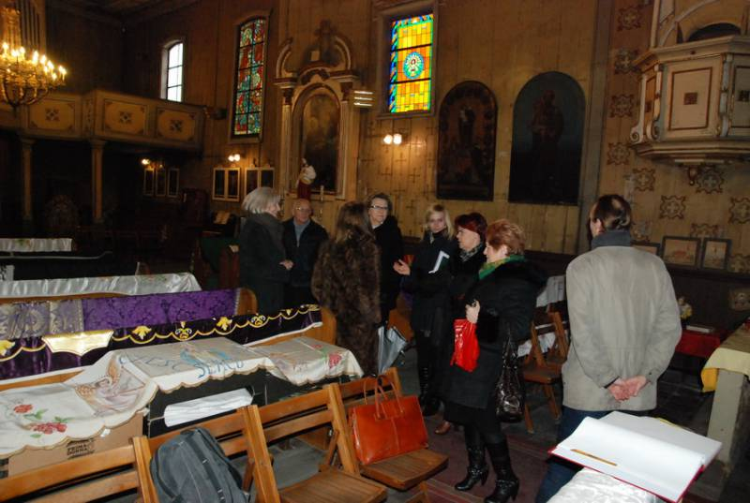
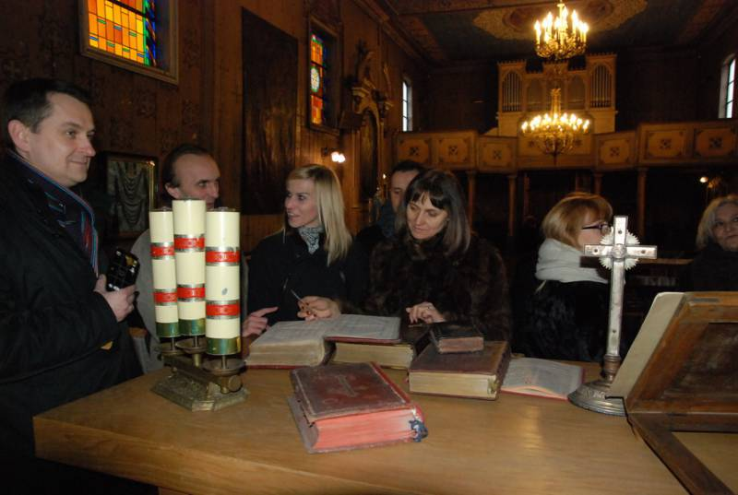.
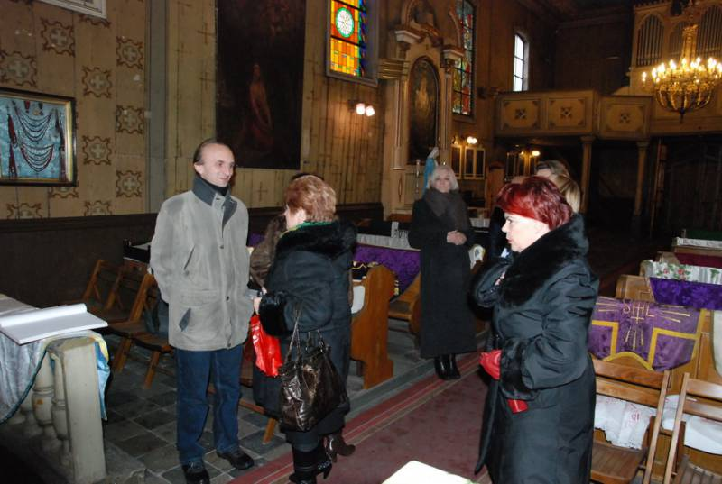
Foto Henryk Wadowski
******************************************************
Więcej na http://www.bobrowniki.tv/aktualnosci-z-regionu/rok-2016/styczen/komisja-edukacji-kultury-i-promocji-powiatu-bedzinskiego-w-zabytkowym-kosciele-w-bobrownikach
**************************************************************** Admin

11-13 marca - Rekolekcje wielkopostne
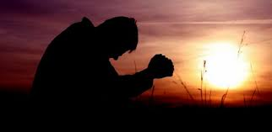
Jeszcze się kiedyś rozsmucę,
Jeszcze do Ciebie powrócę,
Chrystusie.
Jeszcze tak strasznie zapłaczę,
Że przez łzy Ciebie zobaczę,
Chrystusie…
I z taką wielką żałobą
Będę się żalił przed Tobą,
Chrystusie,
Że duch mój przed Tobą klęknie
I wtedy serce mi pęknie,
Chrystusie…
................o. Dariusz W. Andrzejewski CSSp z Montrealu w Kanadzie
„Trudniej jest dzień dobrze przeżyć, niż napisać księgę…”.
Nie łatwo stać się lepszymi po kilku godzinach nauk rekolekcyjnych.
Nie da się naprawić całego duchowego rozgardiaszu w ciągu kilku chwil.
To jest praca na całe życie.
Wielkopostny czas jest zastanowienia się nad sobą i nad swoim życiem,
pozwala nam spotkać Boga i spotkać się sam na sam ze sobą.
Czas rekolekcji jest niczym wyjście na pustynię,
gdzie jest cisza, spokój i milczenie.
Tam można usłyszeć siebie.
W ramach przygotowania do odnowienia przymierza chrzcielnego z Bogiem,
rozpoczęły się rekolekcje wielkopostne w naszej parafii.
Nauki rekolekcyjne głosi ks. Jan Rogowski, mgr teologii,
wikariusz Parafii św. Floriana w Sosnowcu.
PROGRAM REKOLEKCJI
Piątek 11 marca
16.00 Krótka katecheza do dzieci
16.30 Droga Krzyżowa dla dzieci i dorosłych
17.00 Msza święta z kazaniem dla dorosłych Sobota 12 marca
08.00 Spowiedź dla dorosłych 08.30 Msza święta z udzieleniem Sakramentu Namaszczenia Chorych
.........osobom chorym i w podeszłym wieku
10.00 Spowiedź dla dzieci; po spowiedzi Msza święta z kazaniem dla dzieci
16.00 Spowiedź dla dorosłych
17.00 Msza święta z kazaniem dla dorosłych Niedziela 13 marca
08.00 Msza święta z kazaniem dla dorosłych
10.00 Msza święta z kazaniem dla dorosłych; po Mszy św. spotkanie z dziećmi
15.30 Gorzkie Żale z kazaniem pasyjnym
16.00 Msza święta z kazaniem dla dorosłych
******************************************************
Nauki ks. Jana Rogowskiego wpisują się w obchody "Jubileuszu Miłosierdzia",
ogoszonego 11 kwietnia 2015 r. przez papieża Franciszka bullą Misericordiae vultus;
trwajacego od uroczystości Niepokalanego Poczęcia Najświętszej Maryi Panny w dniu 8 grudnia 2015 r. do Niedzieli Chrystusa Króla Wszechświata 20 listopada b.r.
Tematyka homilii jest zwiazana z hasłem jubileuszu:
Misericordes sicut Pater - Miłosierni jak Ojciec.
Nauki głoszone są na tle logo, będącego dziełem ojca Marko I. Rupnika S.J.
oraz motta, które mu towarzyszy. W motcie, które jest fragmentem ewangelii z Łk 6,36 „Miłosierni jak Ojciec”, proponuje się życie miłosierdziem, biorąc przykład z Ojca, który prosi o to, aby nie sądzić i nie potępiać, lecz wybaczać oraz dawać miłość i przebaczenie bez miary.
24-26 marca – Święte Triduum Paschalne .
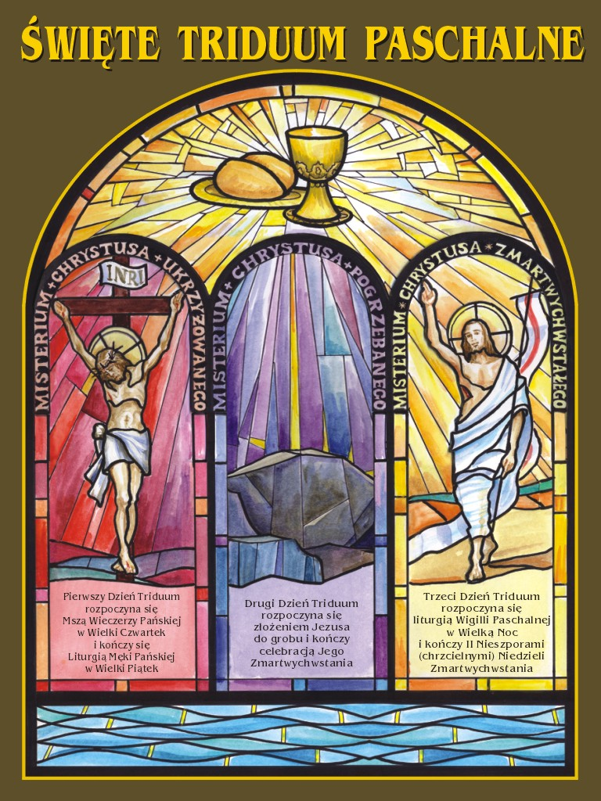
WIELKI CZWARTEK - I dzień Świętego Triduum Paschalnego
Na Mszy Świętej Wieczerzy Pańskiej o godz.17.00. będziemy dziękować za dwa sakramenty:
Eucharystię i kapłaństwo. Po zakończonej liturgii przeniesiemy procesyjnie Najświętszy
Sakrament do przygotowanego ołtarza adoracji - dawniej nazywanego ciemnicą.
Adoracja Najświętszego Sakramentu do godz. 21.00.
WIELKI PIĄTEK - dzień przeżywania Męki i zbawczej śmierci Jezusa Chrystusa.
O godz. 16.30 przeżyjemy nabożeństwo Drogi Krzyżowej, po czym rozpocznie się liturgia,
podczas której będziemy mogli przyjąć Komunię świętą.
Adoracja będzie trwała do godz. 21.30 - po przeniesieniu Pana Jezusa do ołtarza wystawienia zwanego Grobem Pańskim. O godzinie 20.30 - adoracja z Koronką do Bożego Miłosierdzia.
WIELKA SOBOTA - dzień przeżywania tajemnicy przejścia Chrystusa ze śmierci
do życia oraz prawdy o naszym w niej uczestnictwie, począwszy od chrztu świętego.
Liturgia rozpocznie się o godz.18.00. Zabierzmy ze sobą świece, zwłaszcza zakupione
Paschaliki. Adoracja będzie trwała do godziny 22.00.
O godzinie 20.30. - adoracja z Różańcem.

27 marca – Życzenia wielkanocne .
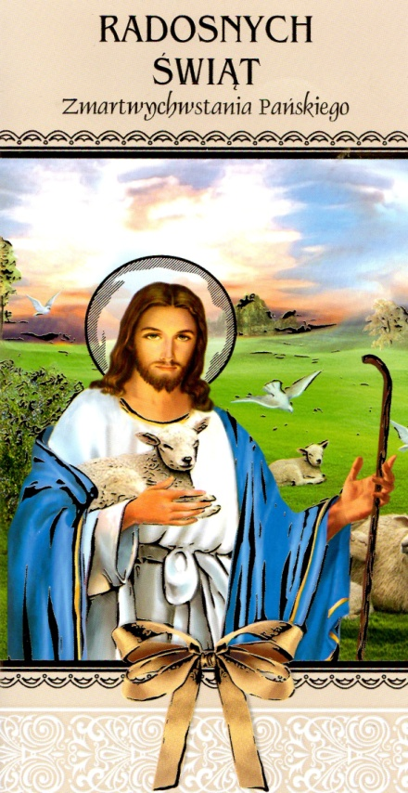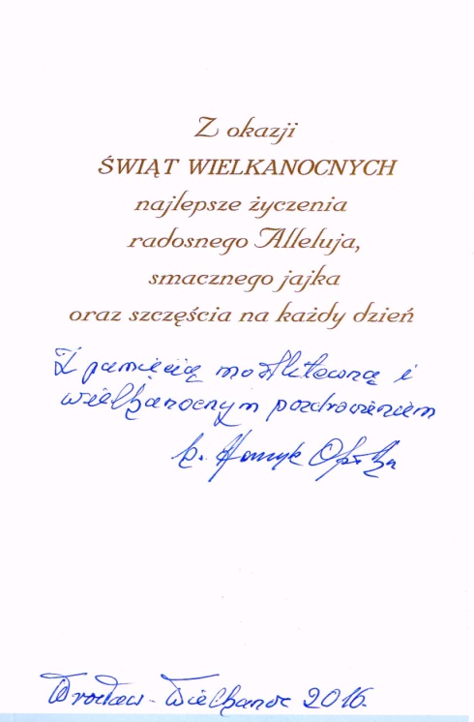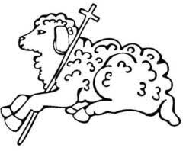

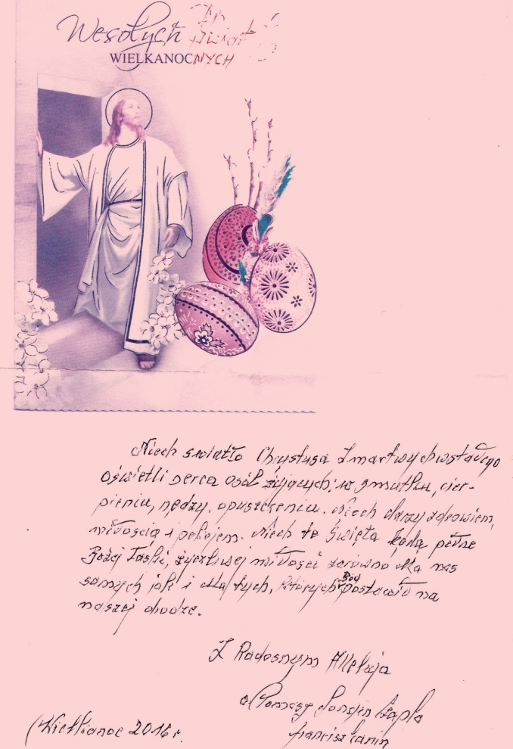
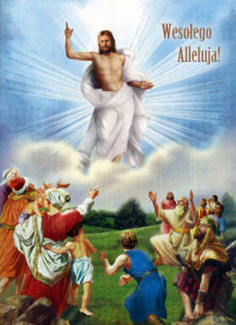
Niech radosne Alleluja
będzie dla Was ostoją zwycięskiej miłości i niezłomnej wiary.
Niech pogoda ducha towarzyszy Wam w trudzie każdego dnia,
a radość serca w czasie zasłużonego odpoczynku.
Błogosławionych Świąt Wielkanocnych
naszym Duszpasterzom, Parafianom i Gościom
życzy Zarząd wraz z Członkami
Stowarzyszenia na Rzecz Ochrony Zabytkowego Kościoła w Bobrownikach.
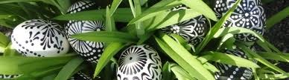
Naszym Kapłanom, Parafianom i Gościom
Radosnych Świąt Wielkanocnych życzy administrator strony Halina Gajdzik

17 kwietnia – Wizytacja pasterska
Dzisiaj, kiedy Kościół przeżywa Niedzielę Dobrego Pasterza, był z nami "Nasz Pasterz"- Ordynariusz Diecezji Sosnowieckiej Ksiądz Biskup Grzegorz Kaszak.
Była to druga kanoniczna wizytacja pasterska naszej parafii przez Księdza Biskupa, który jako zawołanie biskupie przyjął słowa: Facem voluntatem Tuam (Pełnić Twoją wolę).
Świadectwem spełniania tego zawołania było nauczanie w czasie Mszy świętej,
odwiedzenie chorych, wspólna modlitwa na cmentarzu, wsłuchanie się w sprawy parafii podczas spotkania z wolontariuszami w nowym i w zabytkowym kościele -
w myśl Kodeksu prawa kanonicznego, w którym zapisano:
Wypełniając swoją pasterską posługę, biskup diecezjalny
winien się troszczyć o wszystkich wiernych powierzonych jego pieczy...
(kan. 383 § 1 KPK)
Za okazaną troskę serdecznie Księdzu Biskupowi Ordynariuszowi dziękujemy.
Bóg zapłać!
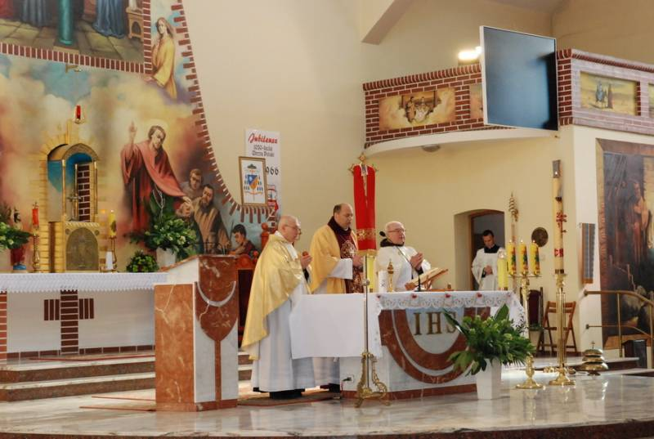
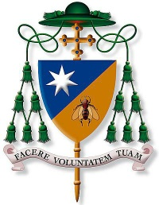
.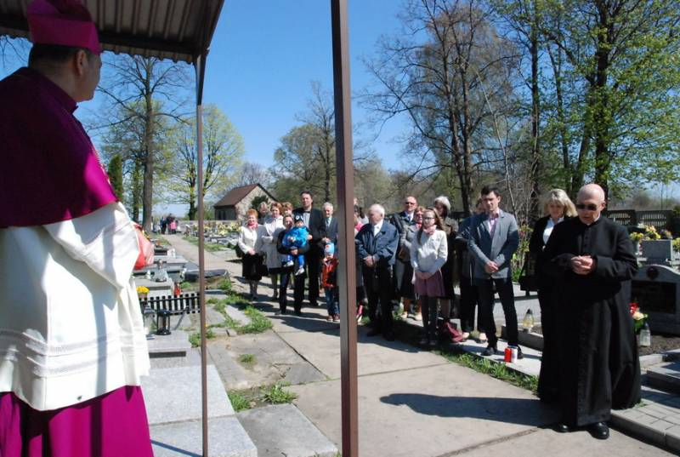
.
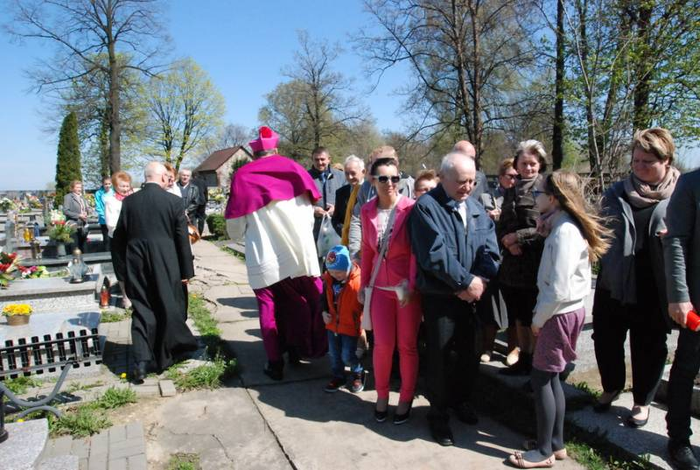

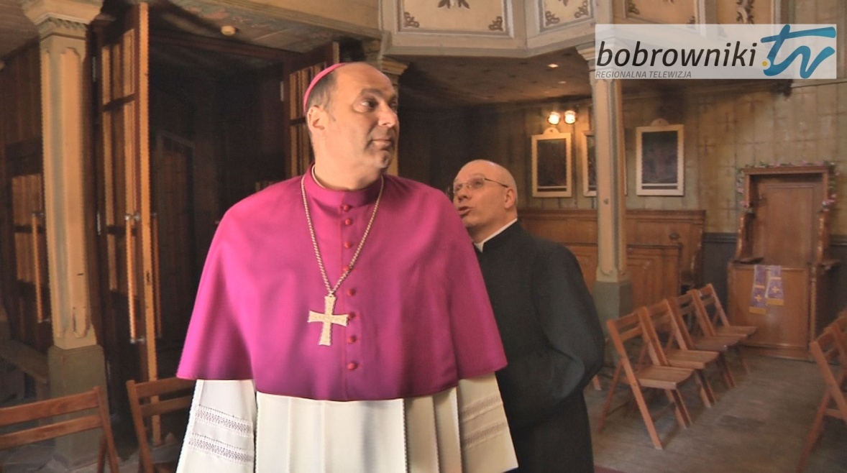

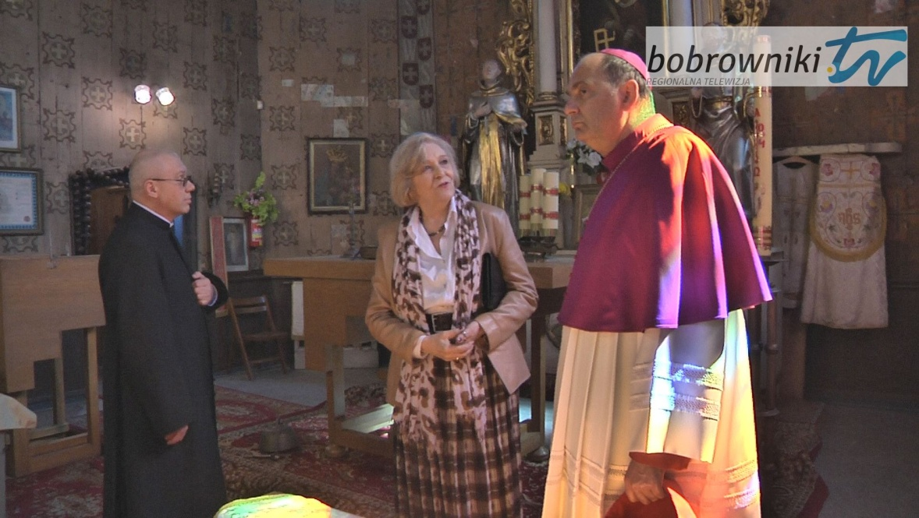
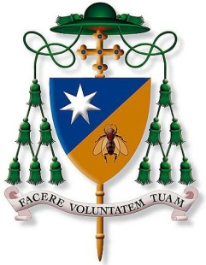

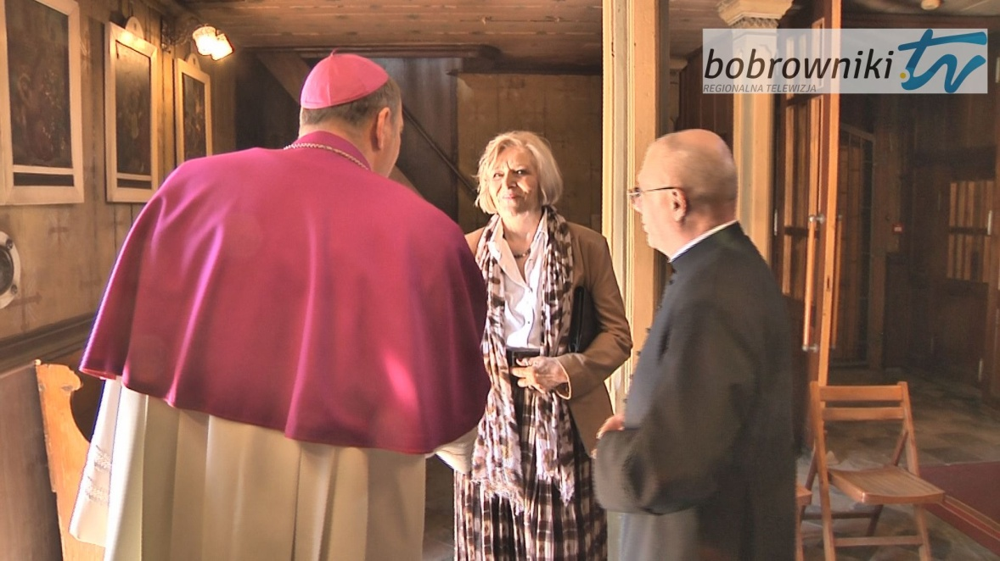
Przebieg wizytacji przedstawia relacja filmowa Pana Henryka Wadowskiego
zamieszczona na stronie Telewizji Regionalnej. Zawiera: Powitanie Dostojnego Gościa; Powitanie-cd oraz sprawozdanie Ks. Proboszcza;
Modlitwa na cmentarzu; Spotkanie w zabytkowym kościele
KLIKNIJ http://www.bobrowniki.tv/aktualnosci-z-regionu/rok-2016/kwiecien/ksiadz-biskup-grzegorz-kaszak-w-bobrownikach.
*************************************************************** Ksiądz Biskup Grzegorz Kaszak jest szóstym ordynariuszem diecezjalnym wizytujacym Parafię p.w. św. Wawrzyńca w Bobrownikach od czasu jej erygowania w 1904 r.
Poprzednimi byli:
Ks. Biskup Augustyn Łoziński - ordynariusz diecezji kieleckiej;
Ks. Biskup Teodor Kubina, Ks. Biskup Zdzisław Goliński,
Ks. Biskup Stefan Bareła - ordynariusze diecezji częstochowskiej;
Ks. Biskup Adam Śmigielski - ordynariusz diecezji sosnowieckiej.
******************************************************** Admin

26 maja – BOŻE CIAŁO
Katolicka wspólnota Bobrownik, jak co roku,
oddała cześć Najświętszemu Sakramentowi Ciała i Krwi Pańskiej
poprzez przygotowanie ołtarzy i udekorowanie swoich okien
oraz uczestnictwo w Mszy św. i w procesji eucharystycznej,
która przeszła ulicami Słowackiego, 1 Maja i Sienkiewicza.
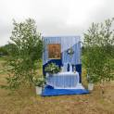 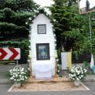 Ołtarz przy ul. Słowackiego Ołtarz przy ul. 1 Maja
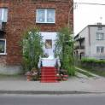 Ołtarz przy ul. Sienkiewicza
Uroczystość Najświętszego Ciała i Krwi Chrystusa, potocznie nazywana Bożym Ciałem,
jest świętem ruchomym - wypada zawsze sześćdziesiąt dni po Wielkanocy. Upamiętnia Ostatnią Wieczerzę i przeistoczenie chleba w Ciało, a wina w Krew Jezusa Chrystusa.
Co świętujemy? Jaki jest sens tego święta?
Boże Ciało to kontynuacja liturgii Wielkiego Czwartku.
To czas, kiedy zatrzymujemy się nad tajemnicą Eucharystii - obecności Boga w Kościele w Eucharystii pod postacią chleba i wina. Geneza tego święta ma swoje źródło w cudach eucharystycznych, w prywatnych objawieniach, które Kościół przyjął. Święto powstało w XIII w. Był to czas, kiedy obecność Jezusa w Najświętszym Sakramencie była mocno kwestionowana przez różne sekty. Wtedy też Kościół zarówno od strony dogmatycznej, jak i kultycznej chciał jak najmocniej podkreślić prawdę, na której opiera się nasza wiara, czyli obecność Boga pod postaciami chleba i wina. W Bożym Ciele chodzi o to, aby samemu naśladować miłość Jezusa, który daje Siebie nam wszystkim.
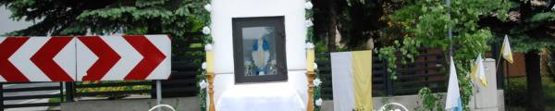
Fotorelacja na stronie http://www.http://www.bobrowniki.tv/aktualnosci-z-regionu/rok-2016/maj/procesja-bozego-ciala-w-bobrownikach-2016
************************************************************** Admin
Czerwiec –Renowacja chorągwi i ornatu
...Wszystko co było dzisiaj dla nas pamiatką, jutro może być zasypane pyłem zapomnienia i przepaść w wieczności bez pozostawienia śladów dla przyszłych pokoleń. Obowiązkiem żyjacych jest zebrać ułomki i okruchy najdroższych pamiątek przeszłości... Przesłanie do zagłębiowskich pokoleń - Jan Kantor Mirski, 1930 r.
W wyposażeniu zabytkowego kościoła św. Wawrzyńca w Bobrownikach jest wiele pamiątek
będących wyrazem wdzięczności oraz głębokiej wiary i umiłowania świętości przez parafian.
Dwie z nich, pamiętające lata trzydzieste XX w., odzyskały już dawne piękno:
• CHORĄGIEW MARYJNA z awersem bogato haftowanym na beżowym rypsie
• ORNAT "SKRZYPCOWY" wykonany z białego adamaszku, szamerowany galonami,
z pretekstą w kształcie kolumny, bogato szychowaną haftem ze złoconą nicią.
Prace renowacyjne wykonano w piekarskiej pracowni Zgromadzenia Sióstr Boromeuszek,
• chorągiew kosztem 950 zł (fundacja Kół Różańcowych Parafii Bobrowniki)
• ornat kosztem 450 zł (fundacja ks. Daniela Buni)

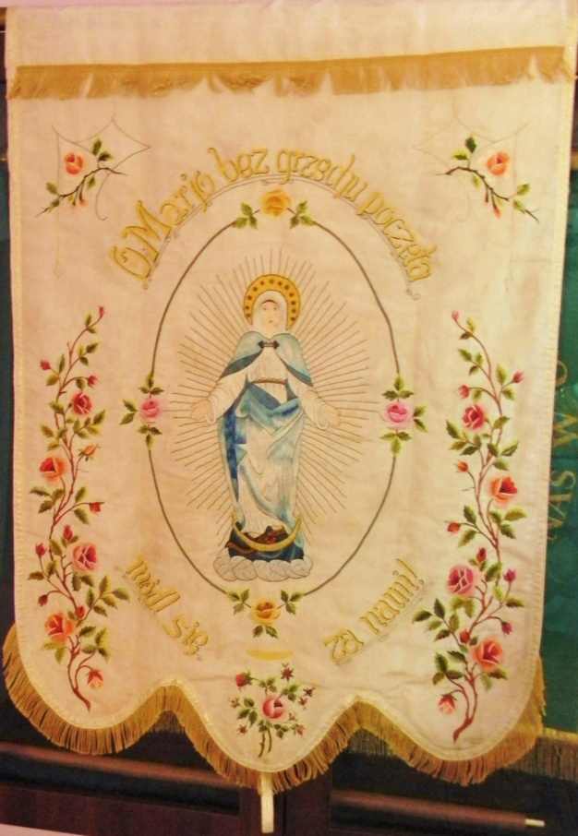...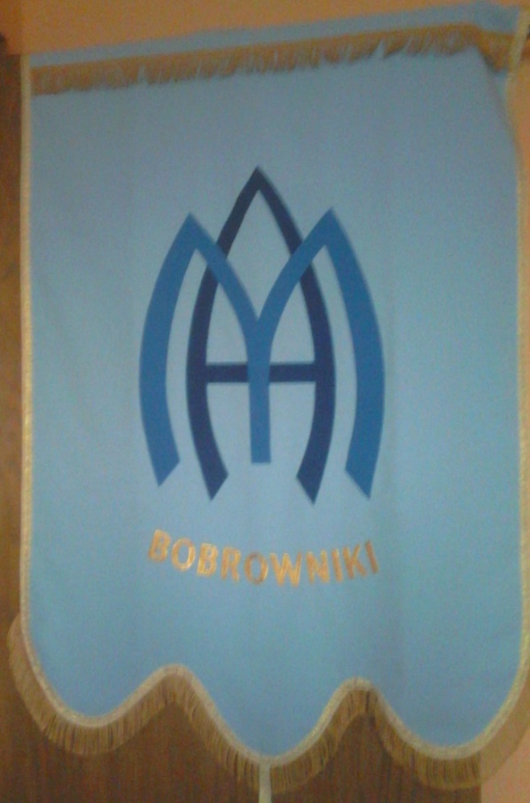
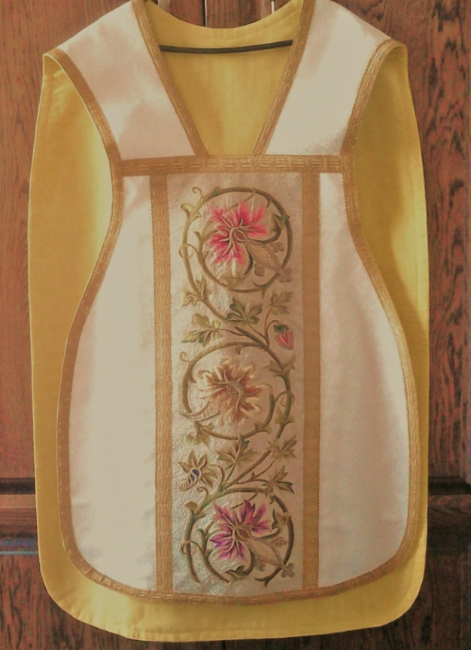. 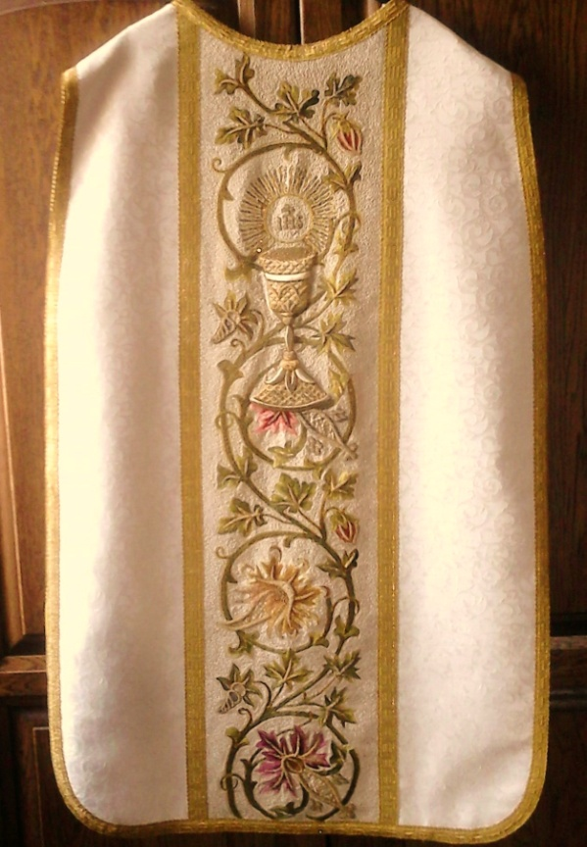
Fundatorom wielkie Bóg Zapłać !

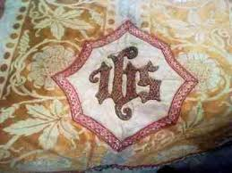 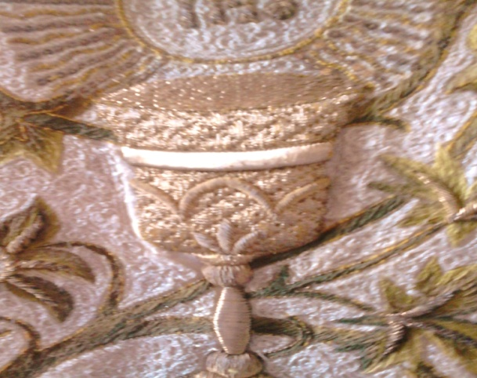 Renowacji i konserwacji wymagają również inne obiekty - przede wszystkim polichromia i organy - ale także szafa na archiwalia, szafa na ornaty, pianino, fisharmonie, rzeźby, obrazy, baldachim, księgi...Czekamy na fundatorów, którzy za wielki dar serca zostaną upamiętnieni tak jak w/w - aktualnie na liście w Złotej Księdze Dobroczyńców i Darczyńców zabytkowego kościoła św. Wawrzyńca,
W przyszłości nazwiska najbardziej szczodrych zostaną upamiętnione na tablicy fundatorów restauracji i renowacji kościoła i jego wyposażenia.
*********************************** Kustosz zabytkowego kościoła św. Wawrzyńca

7 sierpnia – Odpust parafialny
Tego roku uroczystym dniem odpustu w naszej parafii była niedziela 7 sierpnia.
Przykładem naszych przodków w tym dniu czciliśmy naszego patrona i orędownika - Św. Wawrzyńca, diakona Kościoła rzymskiego, męczennika.
Liturgii w tym dniu przewodniczył i Słowo Boże głosił Ksiądz Robert Żwirek - referent do spraw Muzyki Kościelnej, Organistów i Pracowników Kościelnych Diecezji Sosnowieckiej. W Sumie uczestniczyli zapraszeni parafianie i goście - kapłani dekanatu.
Jej waga została podkreślona obecnością strażaków, górników, pocztów sztandarowych, grup działających w parafii, pań z Koła Gospodyń i pań z Kół Różańcowych niosących feretrony i różaniec oraz dziewczynki sypiące kwiatami w czasie procesji.
Tradycyjnie, w przeddzień uroczystości odpustowej Świętego Wawrzyńca, w sobotę 6 sierpnia na cmentarzu została odprawiona Msza święta, połączona z wypominkami za zmarłych.
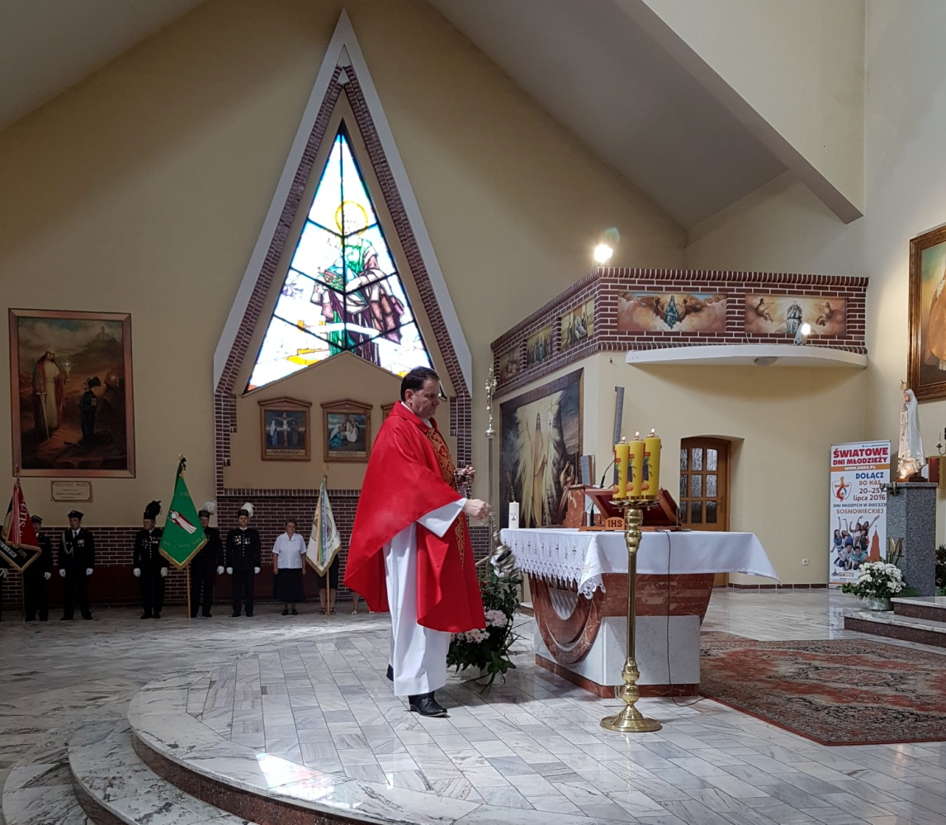

. 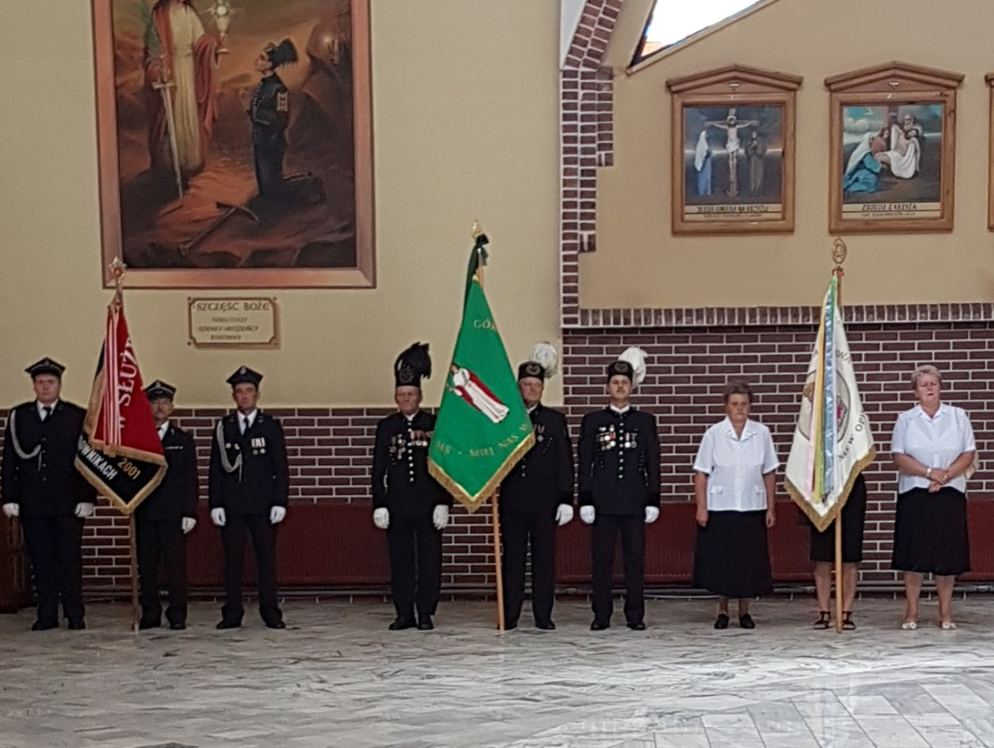
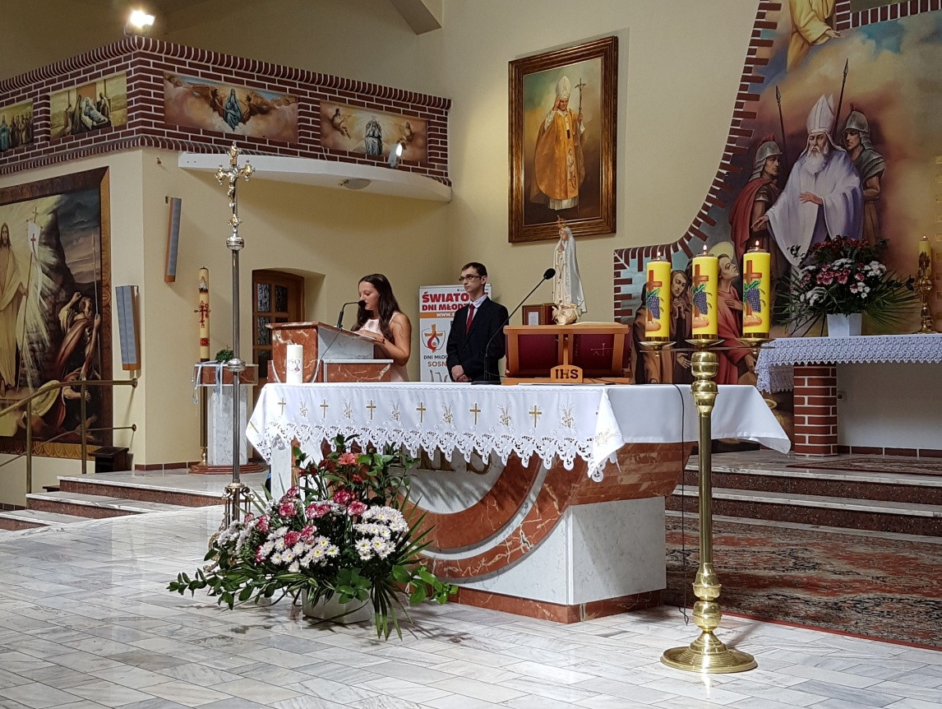
.
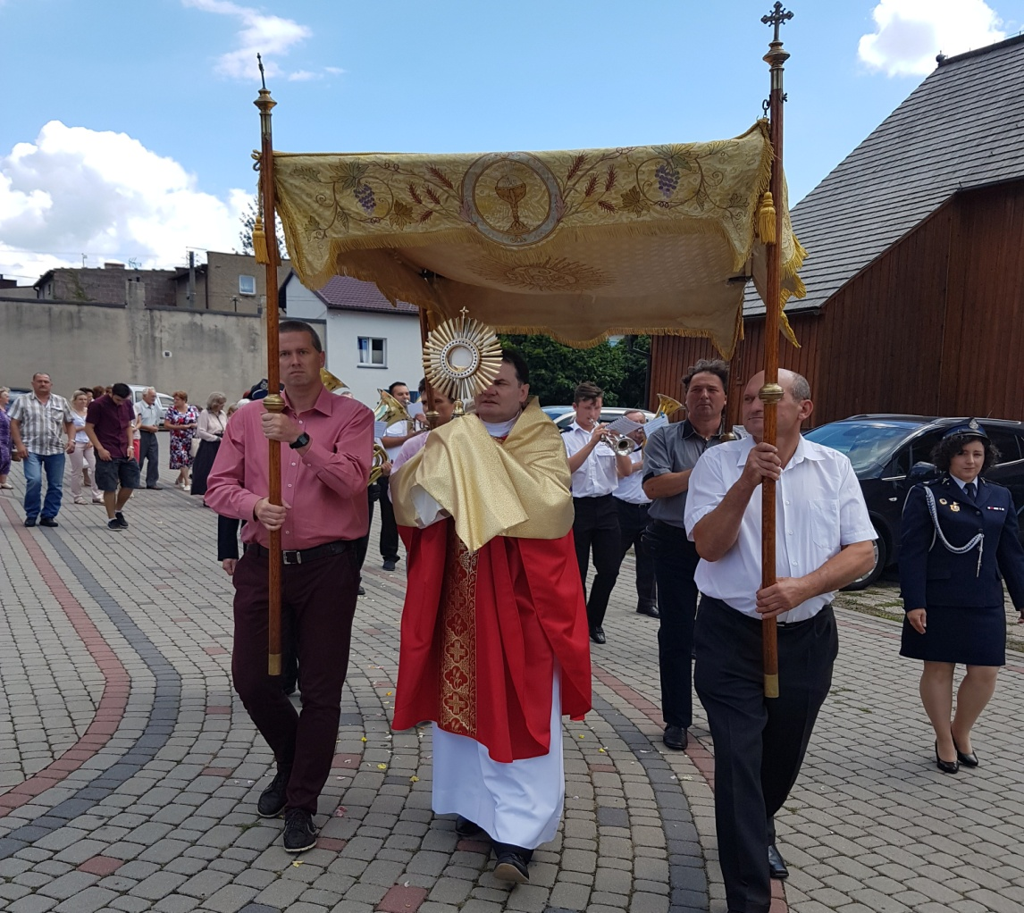
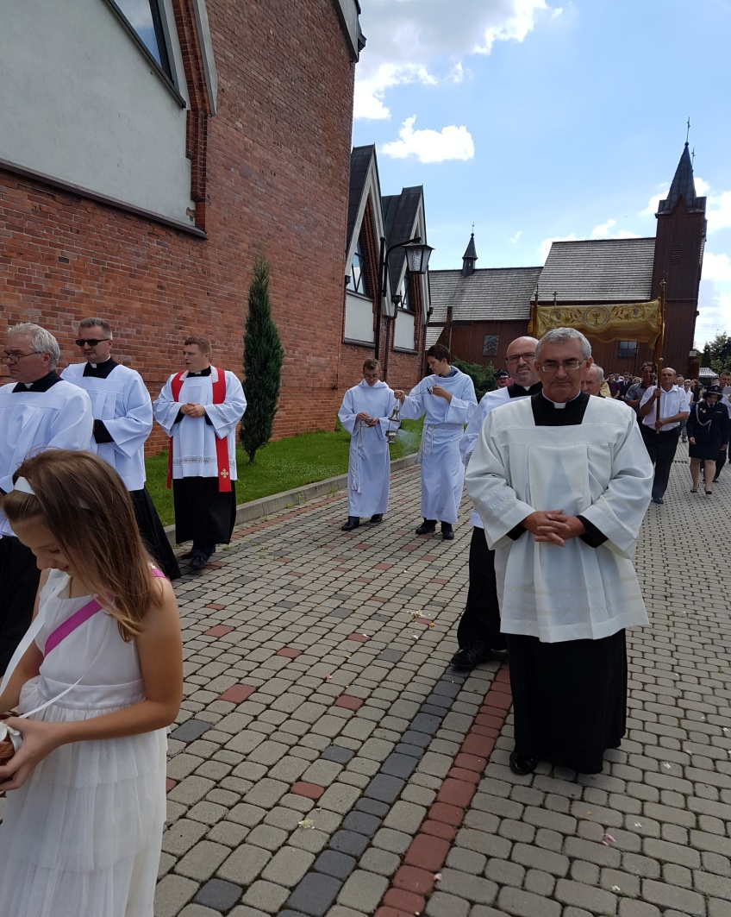.
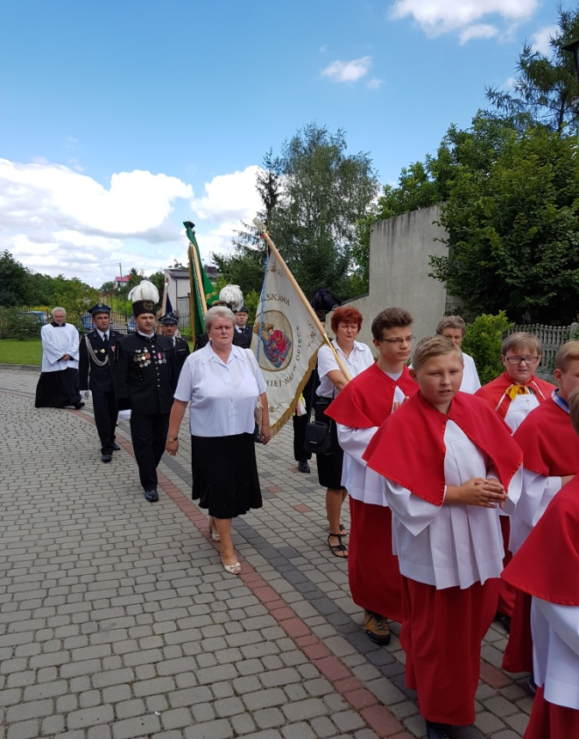 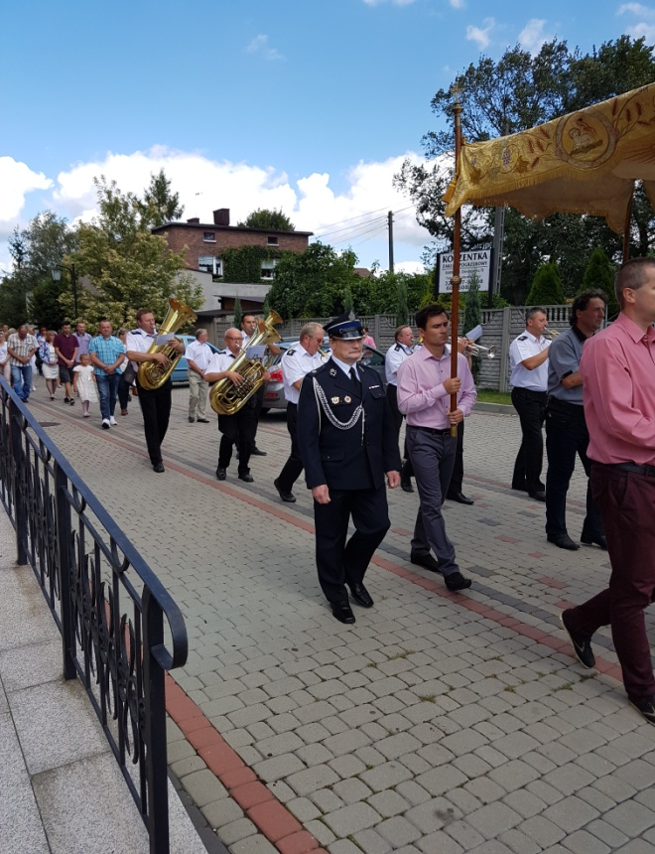Foto x. Leszek Łuszcz
==== Admin
17-18 sierpnia – Młodzi goście z Czech
Włączając się aktywnie w organizację Światowych Dni Młodzieży w dniach 20-25 lipca 2016 roku, gościliśmy w naszej parafii dziesięcioosobową grupę Czechów z niewielkiej miejscowości Veřovice, położonej w Beskidzie Śląsko-Morawskim: Anastazię, Natalię, Marię, Sarę, Annę, Bernadetę, Marię, Andreę, Alizebetę i Stepana. Młodzi pielgrzymi wzięli udział w programie dnia dekanalnego, podczas którego zaprezentowali swoją kulturę oraz zaprzyjaźnili się z młodzieżą z Indii i Ugandy, pielgrzymowali na Jasną Górę, odwiedzili Muzeum Auschwitz-Birkenau oraz uczestniczyli w Mszy Świętej na Placu Papieskim w Sosnowcu. W niedzielę mili goście aktywnie uczestniczyli w sprawowanej w naszej parafii Mszy świętej chwaląc Boga pięknym śpiewem i czytaniami. Z wielkim zaciekawieniem i podziwem zwiedzili także zabytkowy kościóła, a po południu integrowali się na spotkaniach przy grillu. Obecność młodych w domach rodzin goszczących wniosła dużo radości płynącej z obcowania z drugim człowiekiem, nauczyła otwartości na potrzeby bliźnich oraz zacieśniła więzi między parafianami. Dzięki temu wydarzeniu wszyscy doświadczyliśmy autentyzmu żywej wiary świadczonej przez młodych pielgrzymów. Wzruszeni i ze łzami w oczach żegnaliśmy naszą grupę młodych udających się na dalsze obchody Światowych Dni Młodzieży
oraz na spotkanie z Papieżem Franciszkiem do Krakowa. Przeżyte chwile zostaną na długo w naszych sercach i pamięci. .
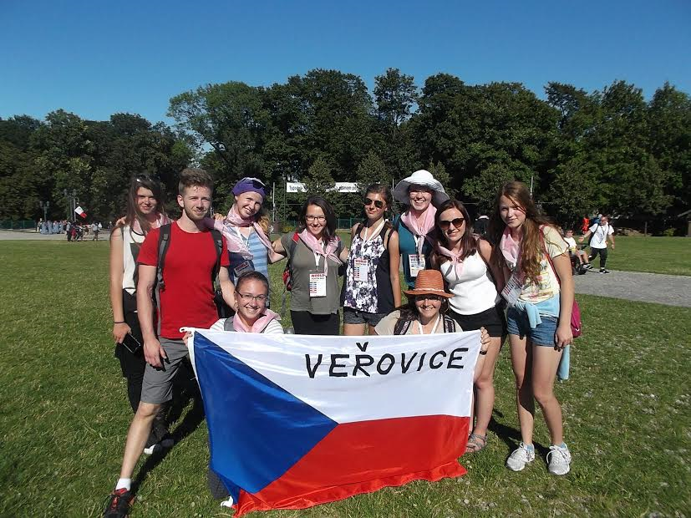
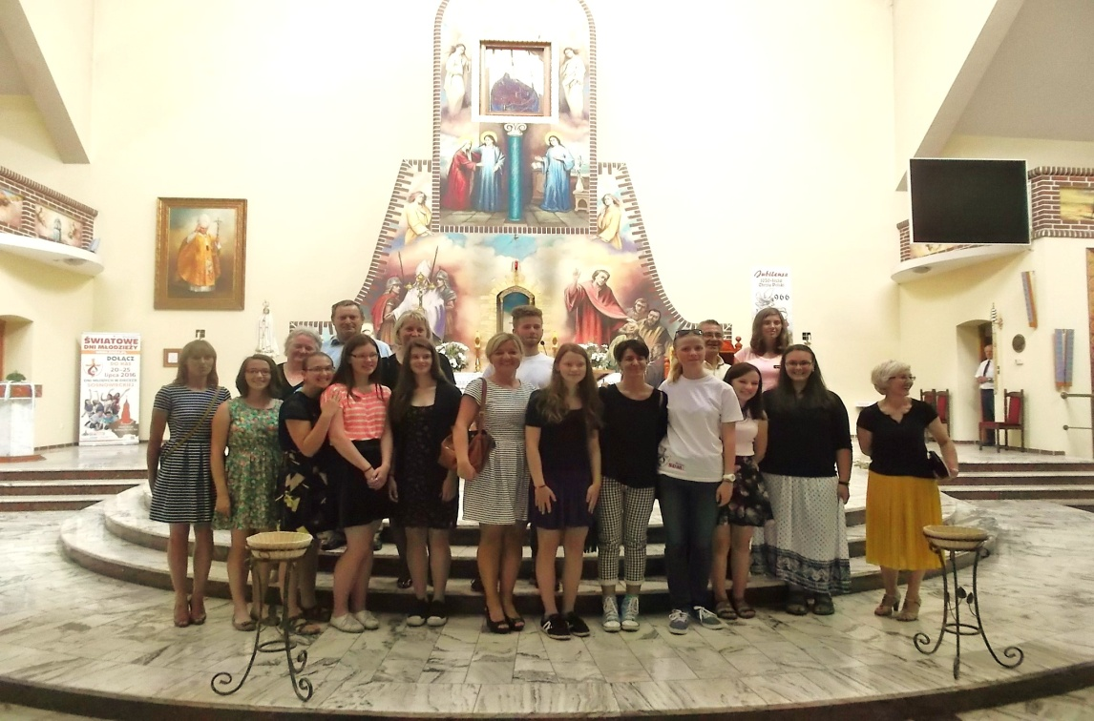Foto x. Leszek Łuszcz . .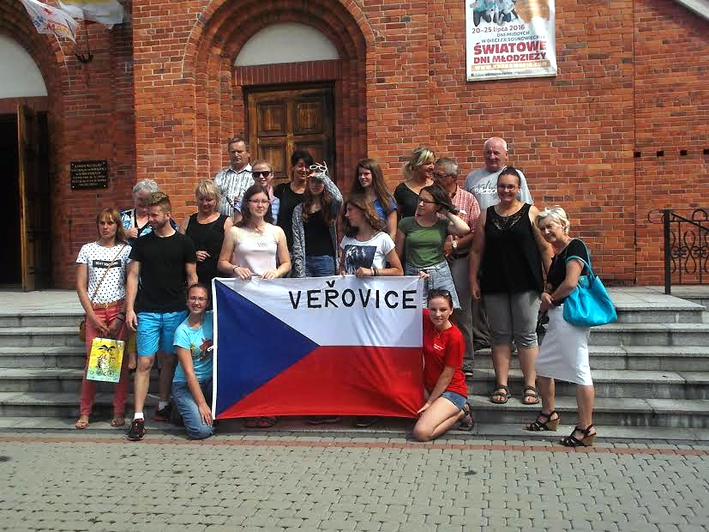
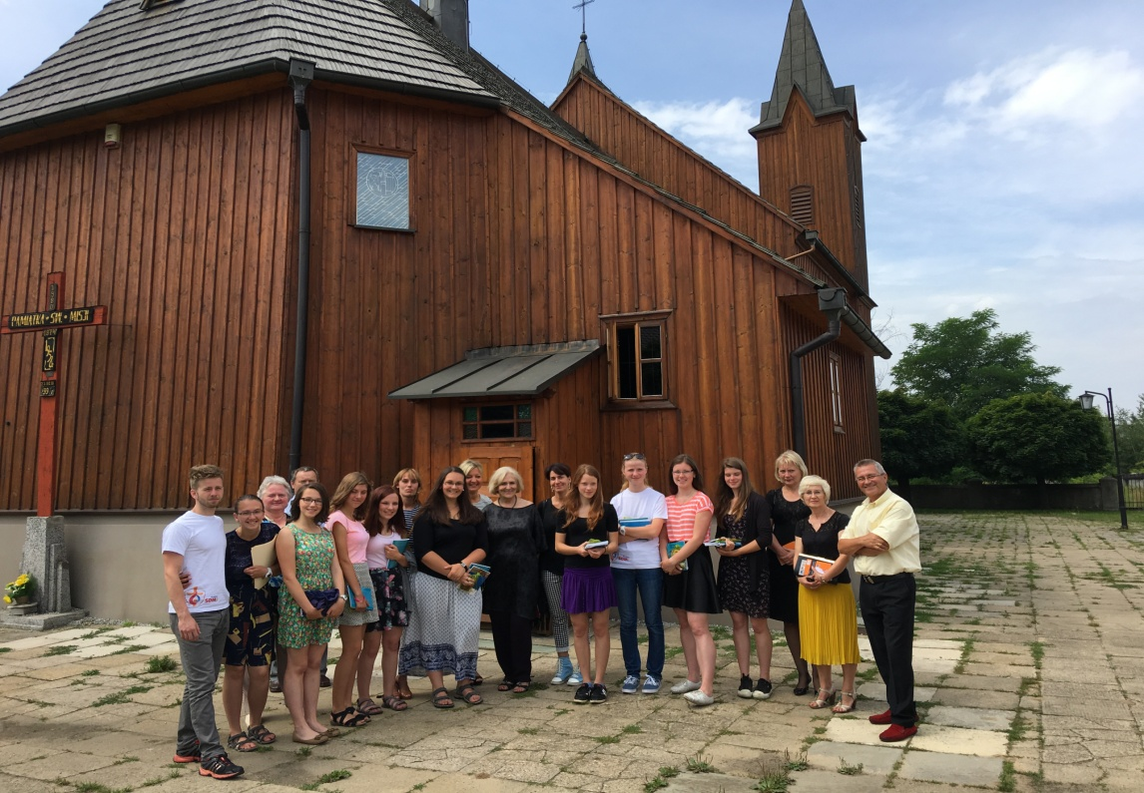 Foto x. Leszek Łuszcz

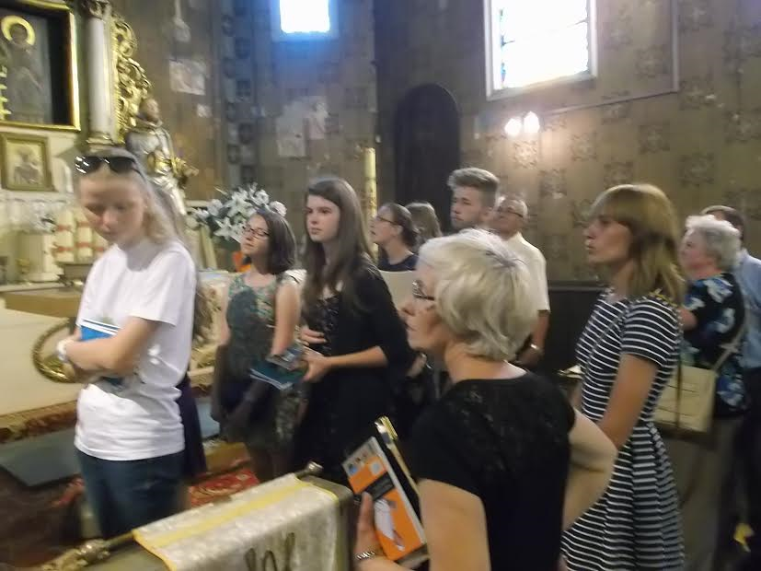
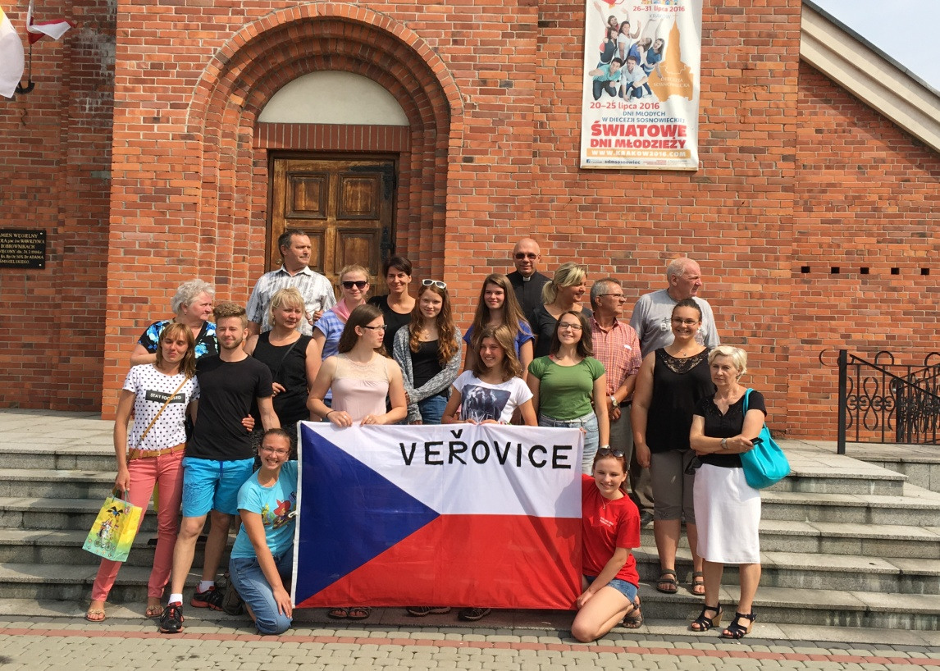
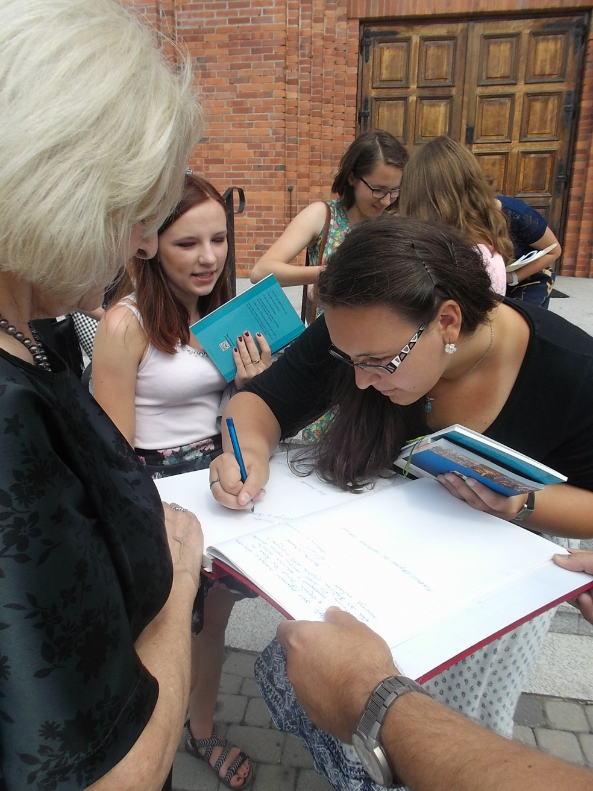
***********************************Fotorelacja Asi Kucharczyk i Agnieszki Rabus
25 sierpnia – Zmiana wikariuszy
Parafia Św. Wawrzyńca w Bobrownikach przeżywa zmianę wikariusza.
Decyzjami Biskupa Sosnowieckiego Grzegorza Kaszaka: • ksiądz Jakub Kuzia został mianowany wikariuszem Parafii MB Częstochowskiej w Sosnowcu - Porąbce. • nowym wikariuszem naszej Parafii został ksiądz Andrzej Milej, który wcześniej pełnił posługę duszpasterską w Parafii NMP Nieustającej Pomocy w Kluczach.
Niech Bóg błogosławi ich działania w nowych wspólnotach,
niech ich posługa kapłańska w nowych społecznościach przyniesie owoce wszystkich radujące - Bogu na chwałę, ludziom na pożytek.
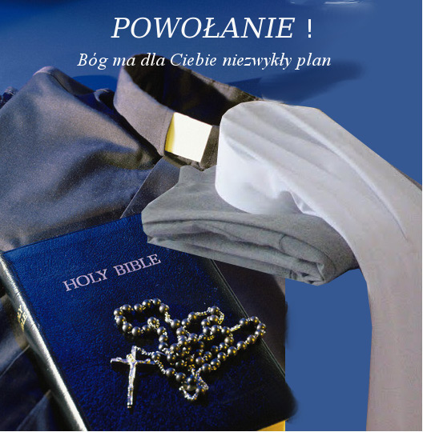
***********Admin
11 września - Jubileusz 10-lecia Stowarzyszenia
„Kościół jest stróżem przeszłości, piastunem teraźniejszości, siewcą przyszłości"
W niedzielę 11 września b.r. w zabytkowym kościele św. Wawrzyńca - w punkcie wyjścia do zdefiniowania bobrownickiego genius loci , szczególnego ducha ożywiającego to miejsce w czasach jego świetności - została odprawiona Msza św. dziękczynna, w intencji zmarłych i żyjących członków Stowarzyszenia na Rzecz Ochrony Zabytkowego Kościoła w Bobrownikach oraz w intencji darczyńców i dobroczyńców tego kościoła, z racji Jubileuszu 10-lecia Stowarzyszenia. Oprawę muzyczną zapewnił organista p. Feliks Sokoła i artyści NSOPR w Katowicach – pp. Ewa i Andrzej Bychowcowie z Bobrownik. Po Mszy wystąpił Chór Męski z Dobieszowic prowadzony przez p. Michała Wolnego.
Przedstawione zdjęcia i kilka zdań, które zostały wygłoszone tak jak dawniej z ambony, są fotorelacją z tego wyjątkowego w życiu parafii nabożeństwa.
. 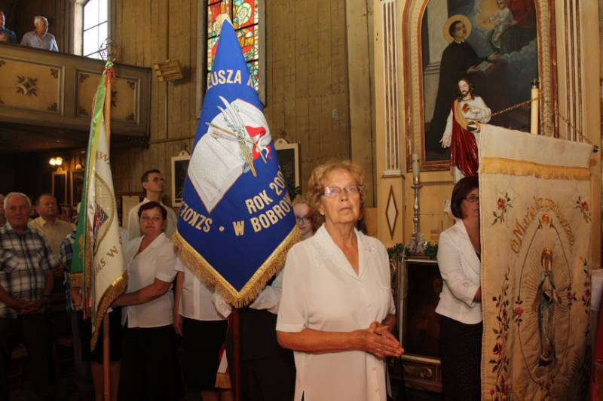

.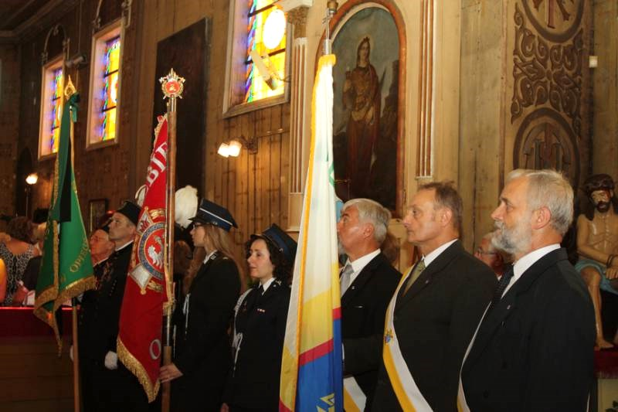 .
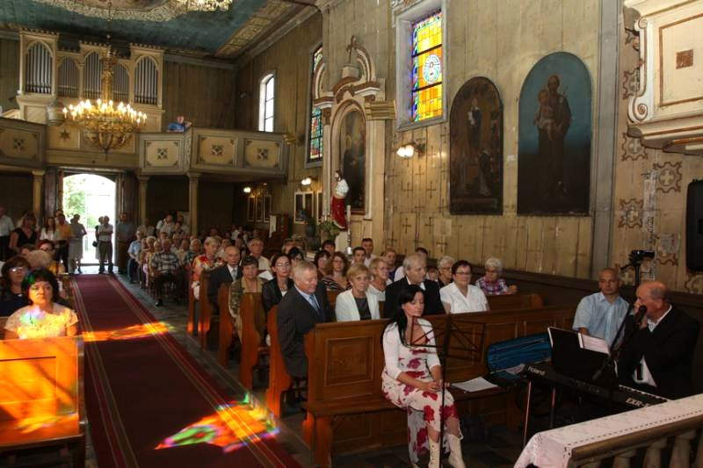
.
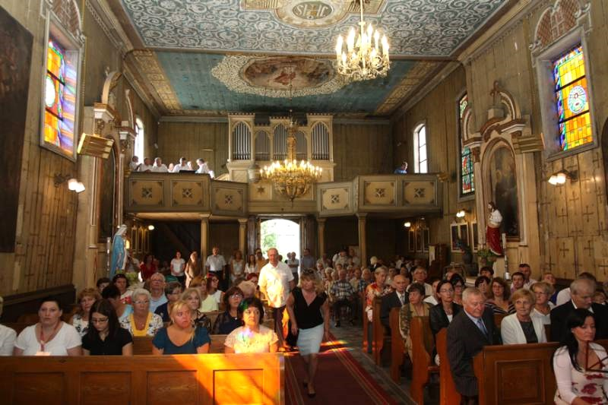

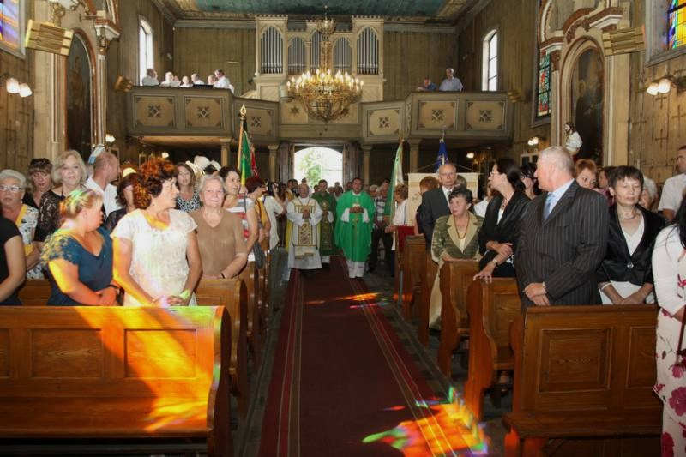.
.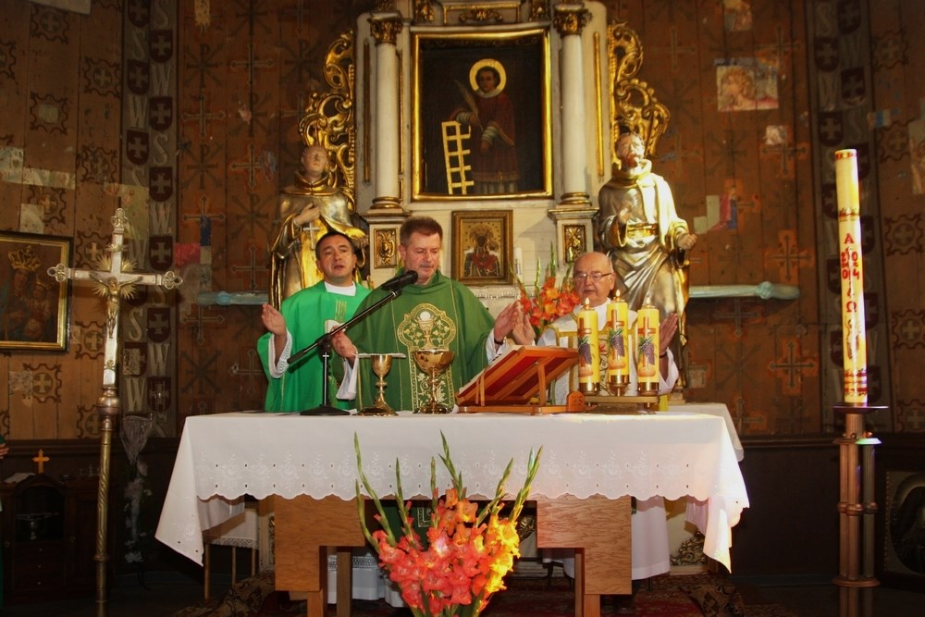.
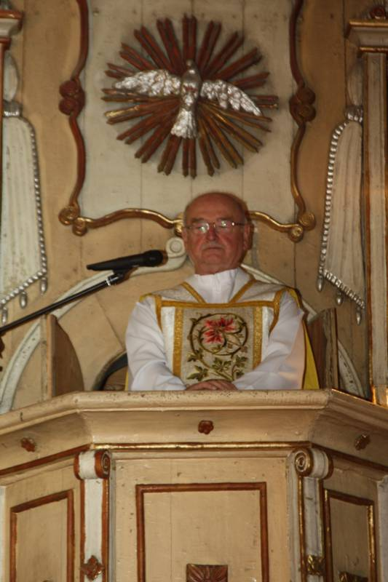 Moja światynio, któraś przez wieki otwierała ramiona, by przygarnąć mieszkańców Bobrownik i zaprowadzić ich do Syna; któraś wychowała pokolenia Bobrowniczan dla Ojczyzny, Kościoła i Rodziny... To tu Bóg wysłuchiwał modlitw naszych ojców i matek; to tu przyjmowaliśmy sakramenty święte, przeżywali i ból i radości.... O.Tomasz Czapla
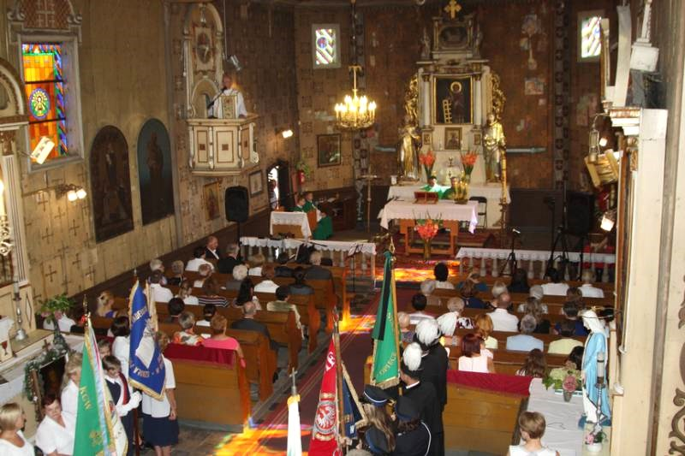
.. 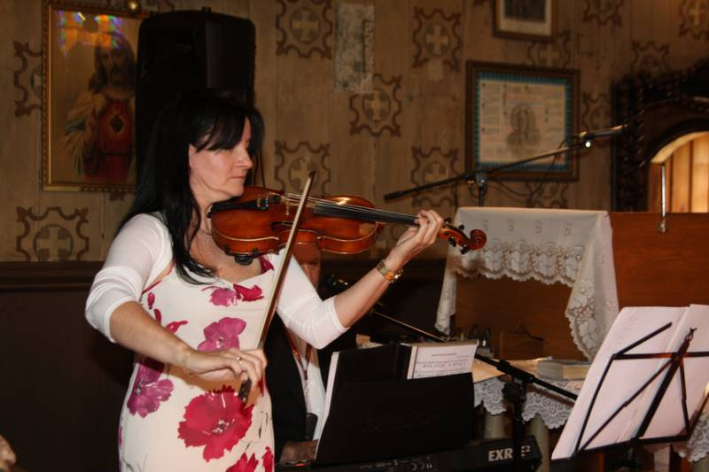
…
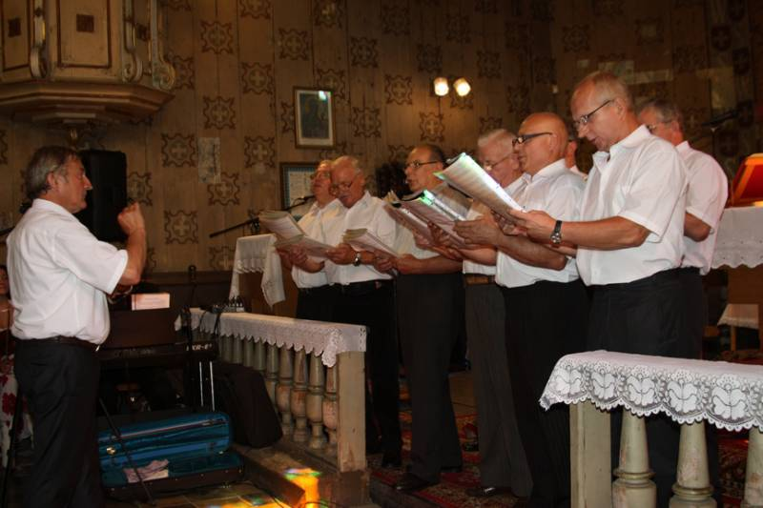

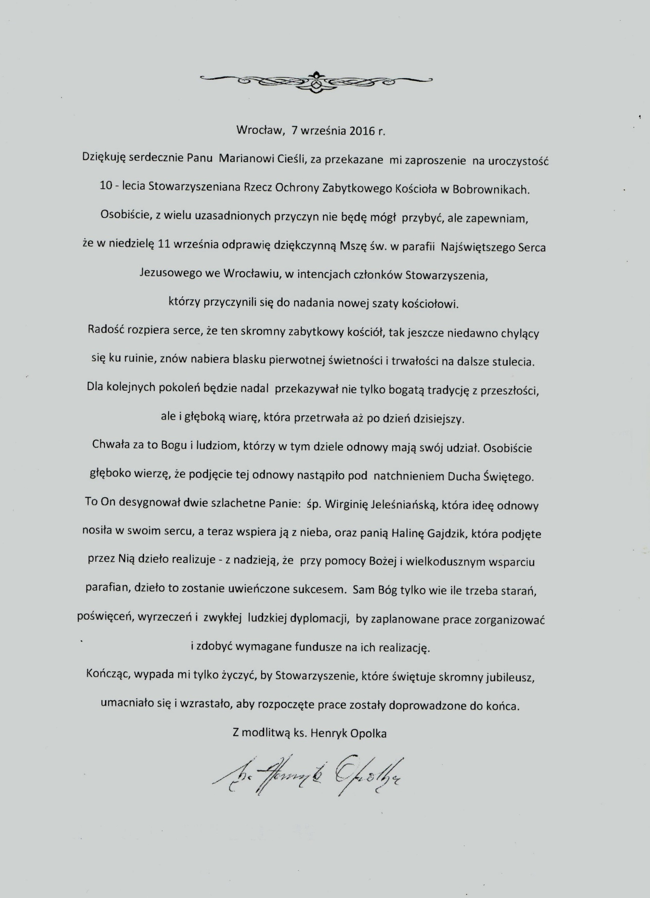 Jeden z wielu listów gratulacyjnych

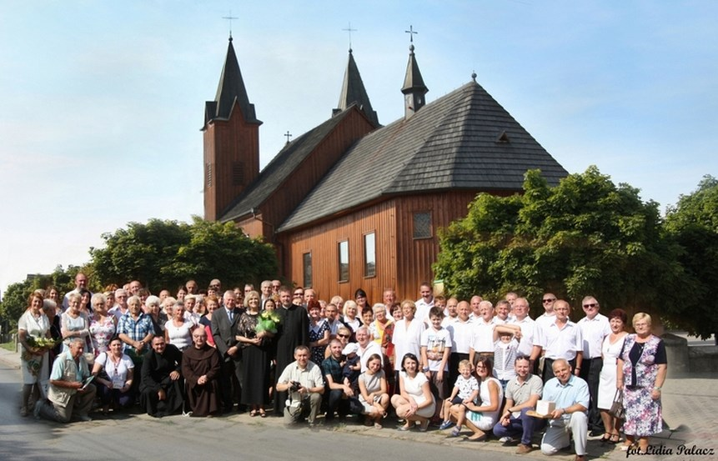
Zarząd Stowarzyszenia na Rzecz Ochrony Zabytkowego Kościoła składa serdeczne podziękowania:
1. Księdzu Stanisławowi Faberowi, Ojcu Tomaszowi i Księdzu Andrzejowi Milejowi –
za celebrację Mszy św.
2. Organiście Panu Feliksowi Sokole, Państwu Ewie i Andrzejowi Bychowcom oraz Męskiemu Chórowi w Dobieszowicach pod kierunkiem Pana Michała Wolnego - za oprawę muzyczno-wokalną.
3. Pocztom sztandarowym: Rycerzy Kolumba w Czeladzi, Szkoły Podstawowej w Bobrownikach, Górników, OSP Bobrowniki, Koła Gospodyń i pocztowi Kół Różańcowych, który to po raz pierwszy
wprowadził Chorągiew Maryjną odnowioną nakładem Róż – za uhonorowanie.
4. Panu Piotrowi i ministrantom - za służbę.
5. Pani Lidii Palacz i Panu Henrykowi Wadowskiemu za dokumentację uroczystości. Dziękuję wszystkim, którzy złożyli Stowarzyszeniu listy gratulacyjne.
Serdecznie dziękuję wszystkim, którzy z potrzeby serca i ducha uczestniczyli w Mszy świętej. Dziekuję też Paniom, które przygotowały kościół i Panu Adamowi Nocuniowi za jego nagłośnienie. Dziękuję za złożoną ofiarę i zakup cegiełek.
Zebrana kwota 2244,50 zł została w całości przeznaczona na dofinansowanie
wykonanej w tym roku konserwacji elewacji kościoła. Bóg Zapłać.
.................................................................. W imieniu Zarządu
................................................................ Prezes Marian Cieśla
11 listopada – Lekcja patriotyzmu i historii
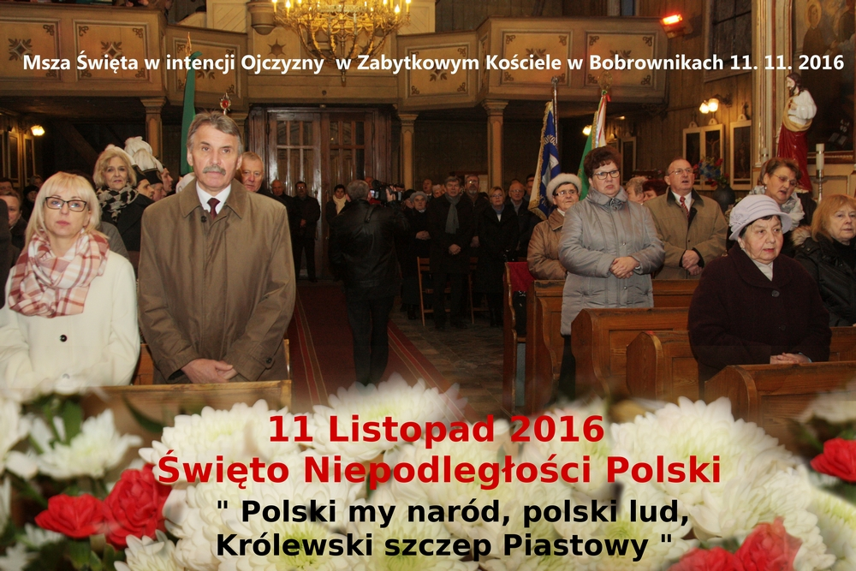
11 listopada 2016 r., w starym kościele, niemym świadku historii naszej niepodległości, została odprawiona Msza św. będąca lekcją umiłowania Ojczyzny Matki i pamięci poległych wiernych jej młodych synów o wielkim sercu. Mszę celebrował Ksiądz Dziekan Marek Sendal, proboszcz Parafii w Sączowie - w koncelebrze z Księdzem Markiem Wyjadłowskim,proboszczem Parafii w Siemoni i Księdzem Andrzejem Milejem, wikariuszem naszej Parafii. Została odprawiona w intencji Ojczyzny i Bobrowniczan, którzy oddali życie w walce o Jej niepodległość i wolność; których tu właśnie żegnali parafianie, kiedy opuszczali Bobrowniki; za których w okresie międzywojennym, w tym kościele, w dniu Święta Niepodległości Polski modlili się ich bliscy i przyjaciele, i żołnierze bobrownickiego batalionu. , 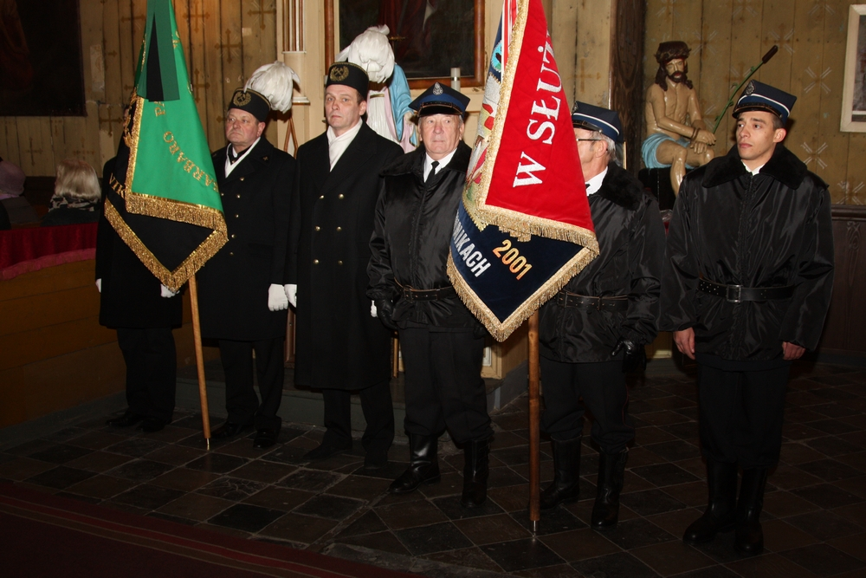. 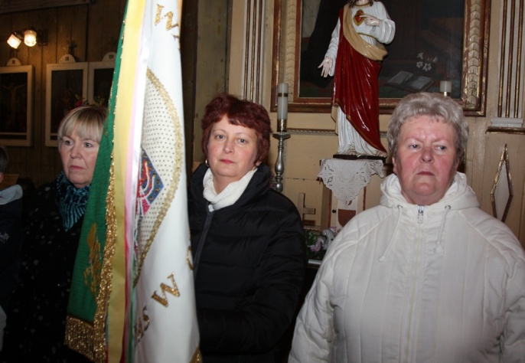

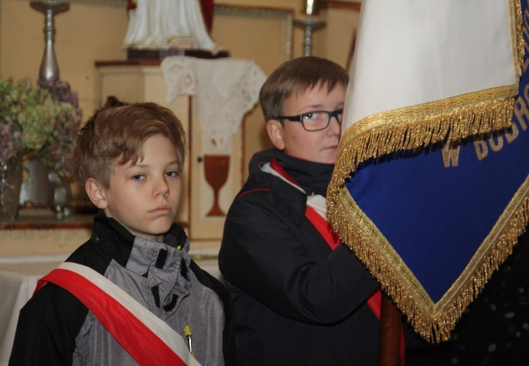

.
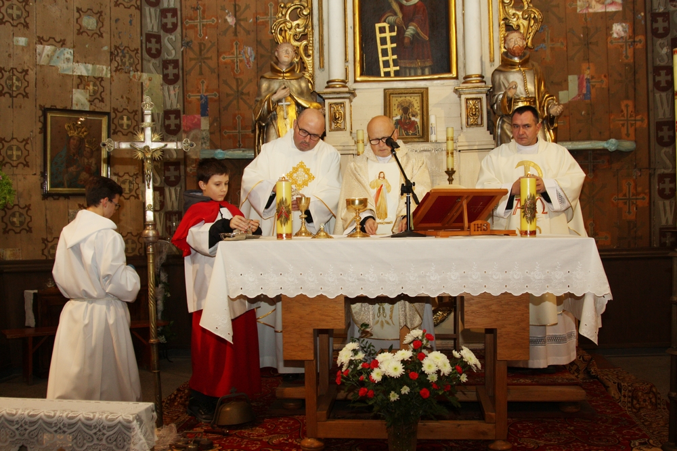

..
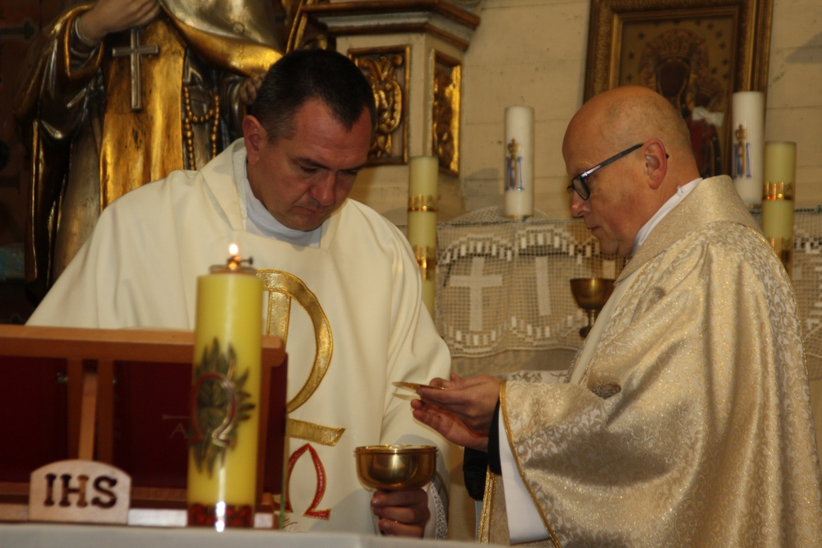
.
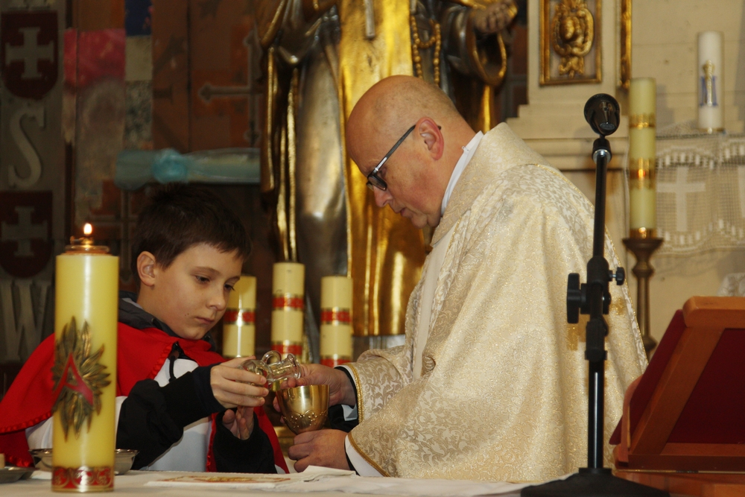

.
.
.
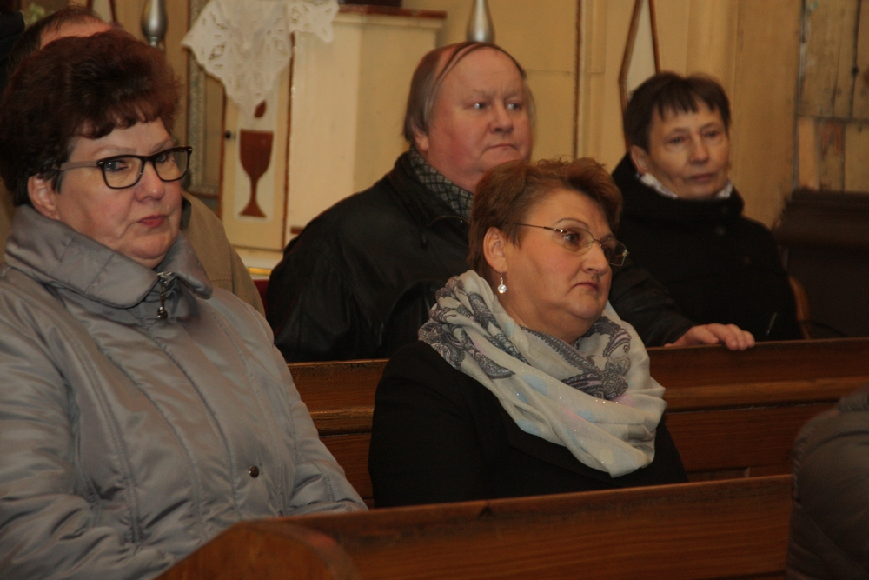
.
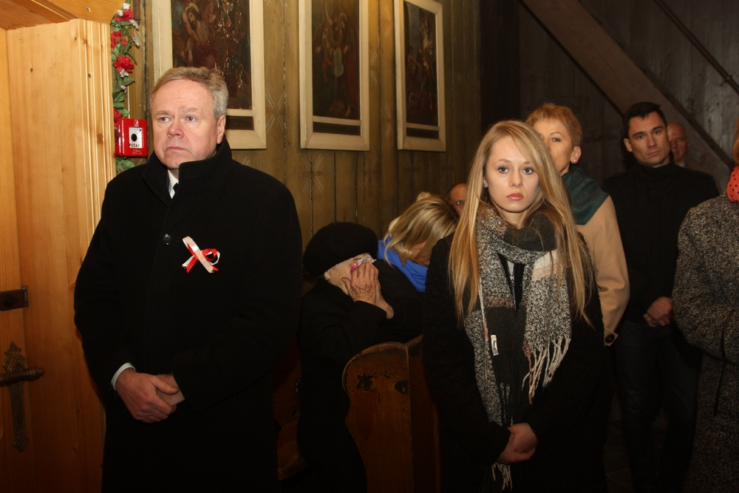
Foto Lidia Palacz
.
Kapłanom, Organiście, Chórzystom, Służbie Ołtarza, Pocztom Sztandarowym, Przedstawicielom Władz, Organizatorom i Obsłudze oraz Uczestnikom tej uroczystej Mszy św. serdeczne Bóg Zapłać!
Złożona ofiara w kwocie 480,60 zł zostanie przeznaczona na prace konserwatorskie w zabytkowym kościele w Bobrownikach.

Relacja filmowa na stronie:
www.bobrowniki.tv/aktualnosci-z-regionu/rok-2016/listopad/msza-za-ojczyzne
Płyty DVD z nagraniem relacji można zamawiać w sklepie "Jagódka"
Kwoty pozyskane ze sprzedaży zostaną przelane na konto Stowarzyszenia
na Rzecz Ochrony Zabytkowego Kościoła w Bobrownikach.

Admin
25 GRUDNIA – Betlejemska Szopka
Betlejemska gwiazda złotym blaskiem świeci,
A w stajence mały Jezus na sianie
Małymi rączkami błogosławi dzieci,
Z niebios płynie piękne, anielskie śpiewanie…
Na Boże Narodzenie, w każdym kościele są budowane Szopki Betlejemskie, by upamiętnić przybycie Syna Bożego; by zilustrować i odtworzyć wydarzenie narodzenia Dzieciątka Jezus w Betlejem - w oparciu o fragmenty Ewangelii opowiadające o wydarzeniu, które zmieniło świat.
NASZA SZOPKA BOŻONARODZENIOWA, zwana też BETLEJEMKĄ, była dawniej inspiracją do przedstawień zwanych JASEŁKAMI. Wystawiane w nowym kościele figurki (za wyjątkiem Dzieciątka Jezus, które pozostało w starym kościele) zostały zakupione w 1924 r. w pracowni Kazimierza Szefera w Piekarach Śląskich.
. .
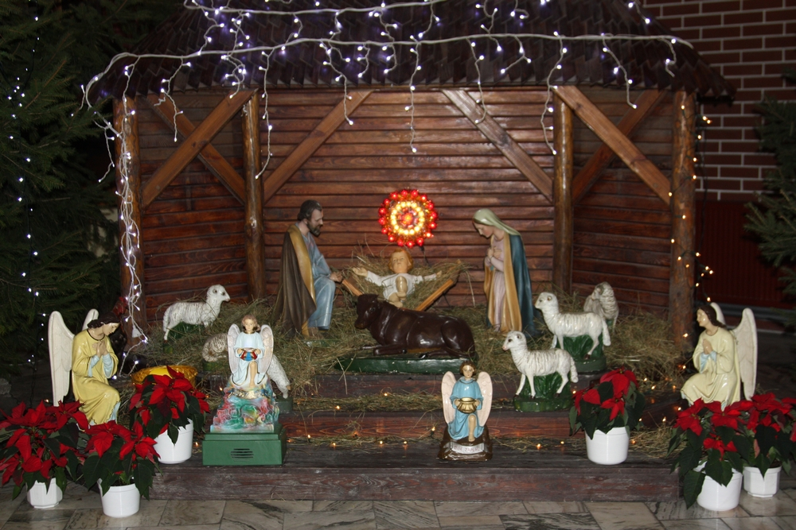

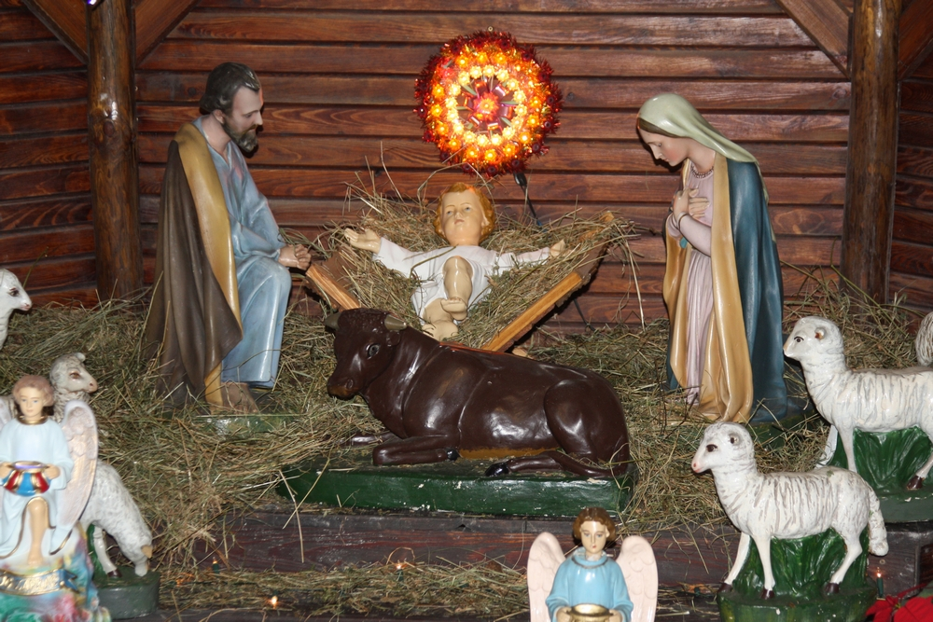

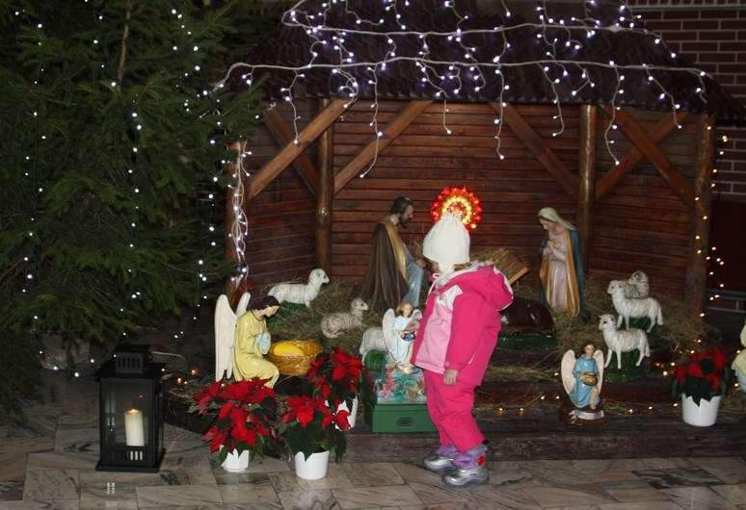 Foto Lidia Palacz
Gdy tak wszyscy razem wielce się radują,
Betlejemska gwiazda na niebie im świeci.
Drży o swoją władzę, zły, mściwy król Herod,
Ściął głowę synowi, zetnie wszystkie dzieci…
Tadeusz Wywrocki
=======================================================Halina Gajdzik

1144 si1.14

.

